Муниципальное бюджетное дошкольное образовательное учреждение детский сад
общеразвивающего вида №31 п. Мирской МО Кавказский район

Консультация для родителей
«Совместный отдых детей и родителей»

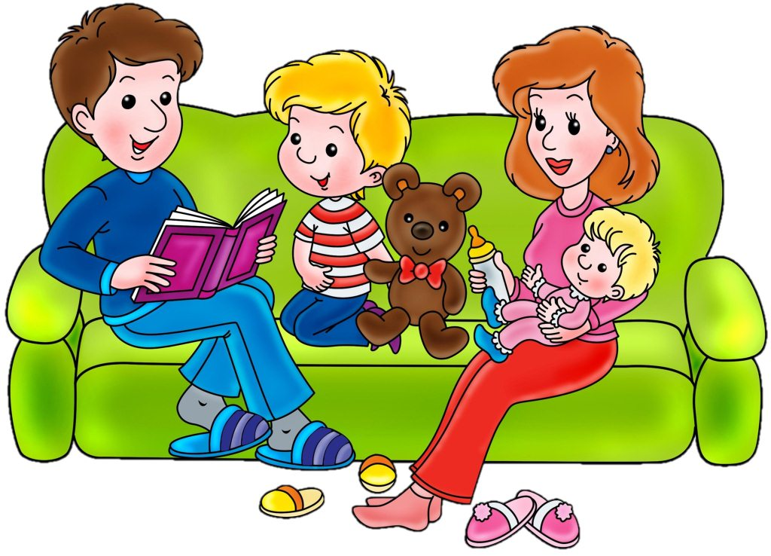

На самом деле, дети любого возраста безумно любят проводить время со своими родителями в игровой форме. Для ребенка совершенно не важно, чем вы будете с ним заниматься – главное, чтоб это было весело, интересно и вместе.
Чем увлечь ребенка дома?
Действенные методы.
Дети изо дня в день требуют внимания, любви и заботы, поэтому маме сложно успевать выполнять домашнюю рутину и находить время для ребенка. Безусловно, каждый ребенок отличается собственным складом характера. Один любит подолгу играть в спокойные игры или что-то мастерить, лишь иногда требуя от мамы оценки своей деятельности, а другой постоянно требует внимания к себе.
Действенные методы занять ребенка:
1. Дети любят слушать всякие истории. Можно увлечь их прослушиванием аудио сказок или просмотром аудиокниг, в которых помимо красочных картинок голосом рассказчика повествуются увлекательные истории и сказки.
2. Лепка благотворно сказывается на развитии моторики рук, развивает творческую жилку и может надолго увлечь малыша. Помимо пластилина вы можете приобрести ребенку тесто для лепки, или же во время лепки вареников и пельменей привлекайте и своего маленького помощника. Поверьте, он будет горд, когда на тарелке увидит блюдо собственного приготовления.
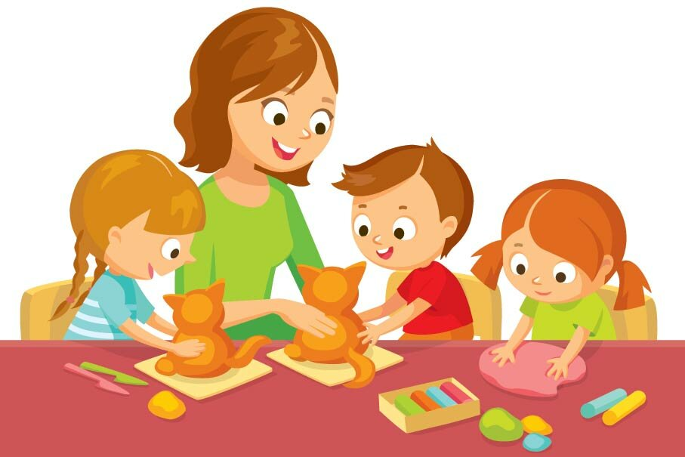
3. Рисование и раскрашивание также придутся по душе ребенку. Дайте ему листы бумаги, краски, фломастеры, карандаши, можно распечатать раскраски его любимых мульт.героев, а затем предложите ему сделать выставку из собственных работ. Пусть она будет постоянно действующей, лишь иногда меняющая экспонаты.

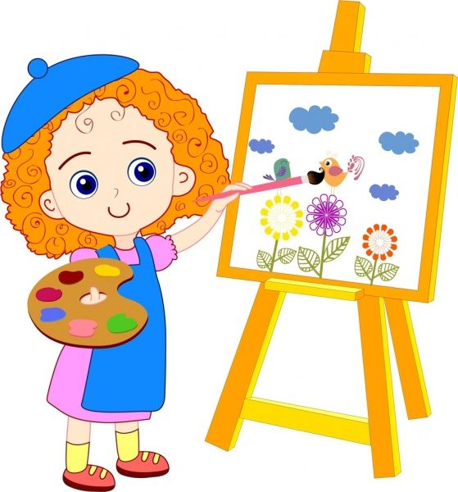

4. Аппликации из бумаги или вырезанные из журналов картинки можно наклеивать в специальную тетрадь, сортируя картинки, например, по первым буквам или по цвету или по другим категориям (авто, мебель, цветы и т. д.)
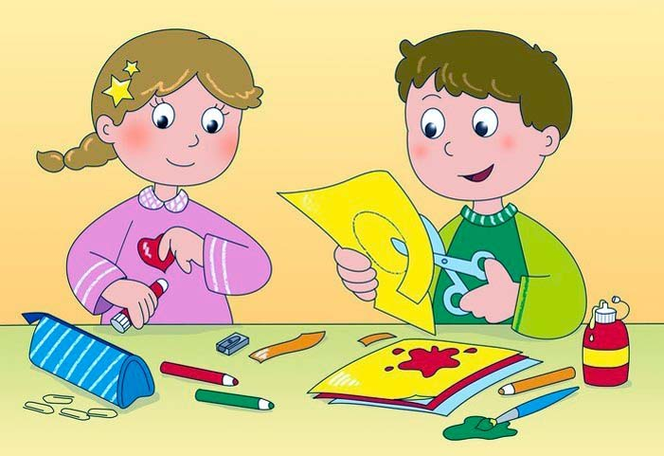
5. Игры с водой – вызывающие у детей бурный восторг. Для игр с водой существует масса вариантов:
· Во время купания, с участием игрушек или морской флотилии, посуды или специальных водных игрушечных горок.
· В тазу или другой емкости, с участием детской пены для купания, которую можно подкрасить красками или пищевыми красителями. Еще один вариант - шоу мыльных пузырей.
· Набрать воды в таз и пускать бумажные кораблики, сделанные собственноручно. Можно устроить регату и соревноваться, чей кораблик придет первым, дуя на него.
Водные игры требуют особого контроля родителей, и если ребенок находится в ванне с водой, лучше не оставлять его без внимания!
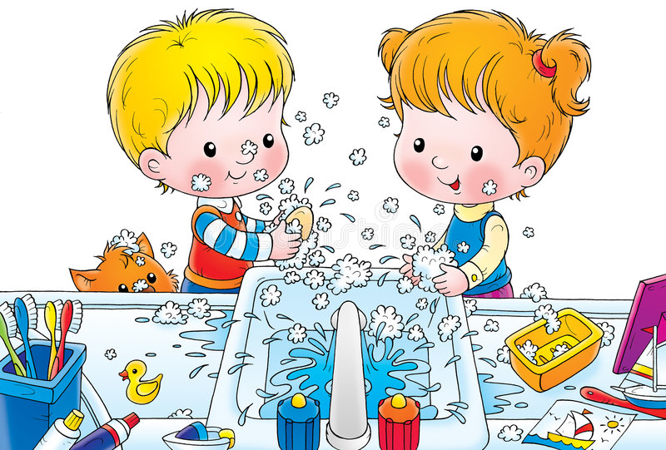
6. Во время выполнения повседневных дел, мама может попутно играть с ребенком в такие игры:
· Игра-наоборот, когда малыш сам находит слову пару, обратную по значению. Например, холодно – жарко, добро – зло и т.д.
· Развивает воображение и предложение наблюдать за облаками в окне, предлагая варианты, на что больше похоже то или иное облако.
· Предложите ребенку называть все слова на одну выбранную букву, а затем пробуйте составить из них предложение или целый рассказ.
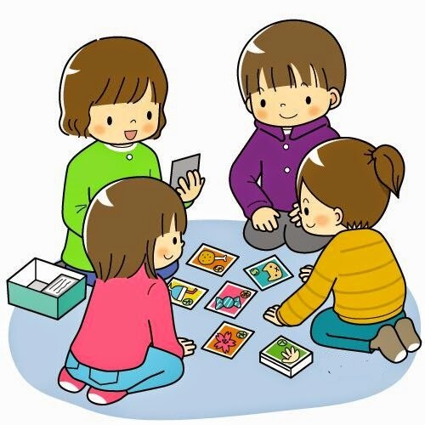
· Ребёнок в данном возрасте легко обучается счёту. Учиться счету можно и на монетках, сделав их самостоятельно: водить тыльной стороной карандаша по подложенной под бумагу монетке и вырезав ее. Пусть ребенок раскладывает свои монетки по номиналу.
· Называйте вслух предметы, один из которых выпадает из логического ряда. Пусть ребенок найдет лишнее слово. Например: воробей – сорока – синица – яблоко, или слива – малина – кубик – персик.
· Спрячьте дома какой-то предмет, и пусть ребенок старается его найти. Можно использовать подсказки типа «холодно-горячо» или нарисовать план, в котором указано нахождение «клада».
· Разложите предметы в ряд и попросите запомнить их, затем попросите малыша отвернуться и уберите один из предметов, чтобы он повернувшись, отгадал, какой именно вы убрали.
· «Рыба, зверь, птица». Называйте ребенку одну из трех категорий, а он пусть называет определенный вид, например: «зверь» - медведь, «птица» - снегирь, и т. д.
· «Викторина». Предлагайте ребёнку отвечать на вопросы, типа: «Какой первый месяц зимы, весны, лета или осени?», «Кто лучший друг Чебурашки?», «Что общего у мяча и Луны?», «Какой день недели следует за средой?», «Сколько в сутках часов?»и т.д., и если какие-то вопросы вызывают у него затруднения, тут же проясняйте их, подробнее останавливаясь на теме.
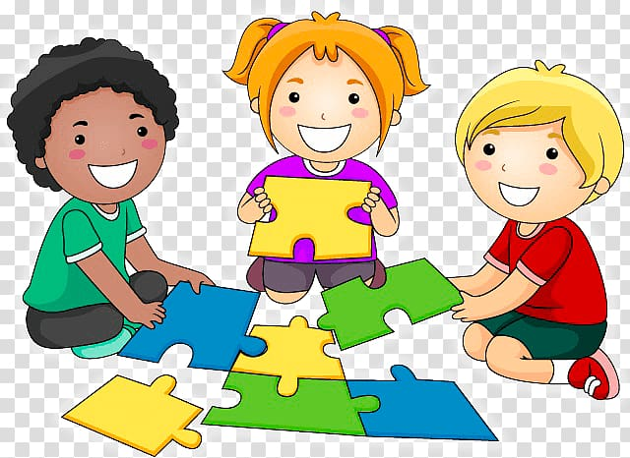
· Если ребёнок засиделся, предложите ему поиграть в игру под музыку «Замри – отомри», когда он будет кружиться и танцевать под музыку и останавливаться, как только она прекратится.
· «Мода». Предложите ребенку из предложенного гардероба (шарфы, шапки, шляпы, ленты, заколки, броши, прищепки, пояса, футболки и т.п.) выбрать и составить интересные костюмы, давая им названия и рассказывая, для каких случаев они предназначены. Для полноты образа можно задействовать аквагрим для лица.
7. Дети очень любят помогать родителям выполнять работу по дому( например помыть вместе с ними полы, приготовить блины, нарезать салат и т.д.).
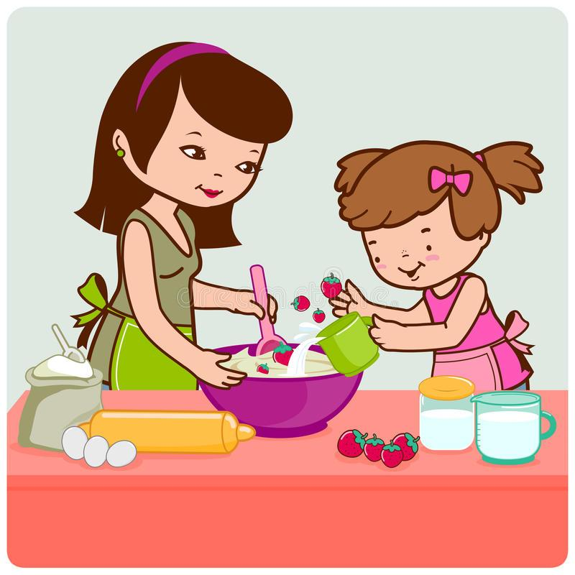
Правда не каждый родитель готов принять данную помощь, считая ,что после их помощи придется делать все заново или считают что это опасно, если речь идёт о резке ножом или готовке на плите. И это их большая ошибка. Ведь не приучив или отбив желание сейчас, потом, когда они подрастут , вы не добьетесь от них ничего. И в дальнейшем вы будите злится и требовать обратное. Поэтому хорошие и терпеливые родители знают, что нельзя упускать время в таком важном деле, как воспитание ребенка. До 7 лет дети могут приобрести знания, навыки и умения, которые станут отличной базой дальнейшего развития. И это всё в наших руках.
ЖЕЛАЕМ УДАЧИ!

СОСТАВИЛ ВОСПИТАТЕЛЬ СРЕДНЕЙ ГРУППЫ: СОСЕДИНА К.Н.

